ПАМЯТКА
«Осторожно, тонкий лед!»

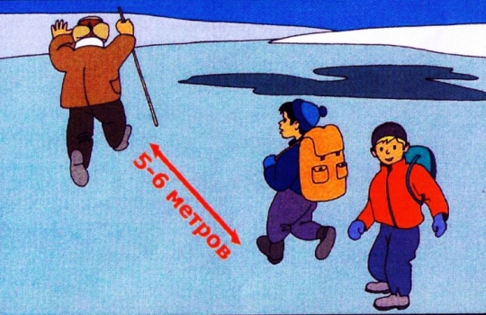
Ежегодно с приходом весны в наши края возникают различные чрезвычайные ситуации на водоемах. Многие жители нашего города пренебрегают элементарными мерами предосторожности и выходят на лед, тем самым подвергая свою жизнь смертельному риску. Чтобы избежать опасности, запомните:
- Безопасным для человека считается лед толщиной не менее 10 см.
- Лед не прочен в местах быстрого течения, стоковых вод и бьющих ключей, а также в районах произрастания водной растительности, вблизи деревьев, кустов, камышей.
- Если температура воздуха выше 0 градусов держится более 3 дней, то прочность льда снижается на 25%.
- Крайне опасным и ненадежным является лед под снегом и сугробами.

Если случилась беда
Что делать, если Вы провалились и оказались в холодной воде?
- Не паникуйте, не делайте резких движений. Дышите как можно глубже и медленнее.
- Раскиньте руки в стороны и постарайтесь зацепиться за кромку льда, предав телу горизонтальное положение по направлению течения.
- Попытайтесь осторожно налечь грудью на край льда и забросить одну, а потом и другую ноги на лед.
- Выбравшись из полыньи, откатывайтесь, а затем ползите в ту сторону, откуда шли, ведь лед здесь уже проверен на прочность.

Если нужна Ваша помощь
- Если беда произошла недалеко от берега и пострадавший способен к активным действиям, ему нужно бросить веревку, шарф, подать длинную палку, доску, лестницу.
- Сообщите пострадавшему криком, что идете на помощь, это придаст ему силы, уверенность и надежду.
- Для обеспечения прямого контакта с пострадавшим к нему можно подползти, подать руку или вытащить за одежду. В этой работе одновременно могут принимать участие несколько человек. Не подползайте на край пролома, держите друг друга за ноги.
- Для обеспечения безопасности необходимо использовать подручные средства: доску, шест, веревку, щит.
- Действовать необходимо решительно, смело, быстро, поскольку пострадавший теряет силы, замерзает, может погрузиться в воду.
- Доставьте пострадавшего в теплое место, окажите ему помощь: снимите с него мокрую одежду, энергично разотрите тело (до покраснения кожи) смоченным в спирте или водке суконным материалом или руками, напоите пострадавшего горячим чаем.
Ни в коем случае не давайте пострадавшему алкоголь – в подобных случаях это может привести к летальному исходу.

